Projet : Afficher l’intensité carbone sur un lieu donnée et sur plusieurs semaines.
(Pollution émit par l’électricité)

Efficacité : on donne des médicaments à un malade et sa température baisse
Efficience : On lui donne un seul médicament et il va mieux
Effectivités : On regarde de combien la température à baissé pour combien de médicament

6pilier :
-Facile à opérer (gestion au quotidiens)
-Reliabilité (pas de panne toute les 5 minutes) Fiabilité
-Sécurité
-Coût (optimisation des coûts)
-Performance
-Développement durable (sustenability)

Axe de l’efficience : -CPU Cycle
-Memory usage
-Network
-Storage

Mettre des constantes au lieu de variable si la valeur ne change pas
Projet :
Application qui affiche l’intensité du carbone
En fonction du lieu (par défaut Amiens)
Plusieurs valeurs par jour
Toutes les heures ou deux ou trois paramétrables
Sur une fenêtre de temps de plusieurs jours.
Paramétrable
Levé des alertes quand
L’intensité carbone dépasse un seuil (paramétrable)
Afficher la demande
Intervalle régulier dans une journée
Sur une plage de plusieurs jours

API pour récup les infos
-ElectrictyMap
-RTE

Faire un Domain Model : diagramme de classe
Concept, propriété et leurs relations. => StarUML, Modelio ou Lucidchart
Envoyer à gilles.poirot.upjv@gmail.com

Dans un domain model (DDD)
Données
Commandes (envoyer une alerte)
Evenements (si on dépasse un seuil)

Demande = consommation

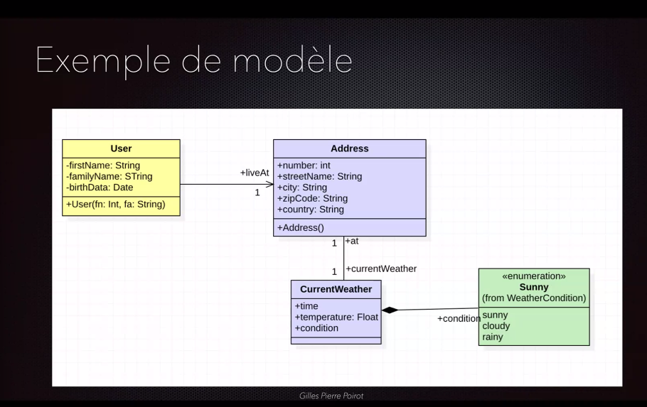

Regarder si on peut remplacer un int par un enum (énumération)

